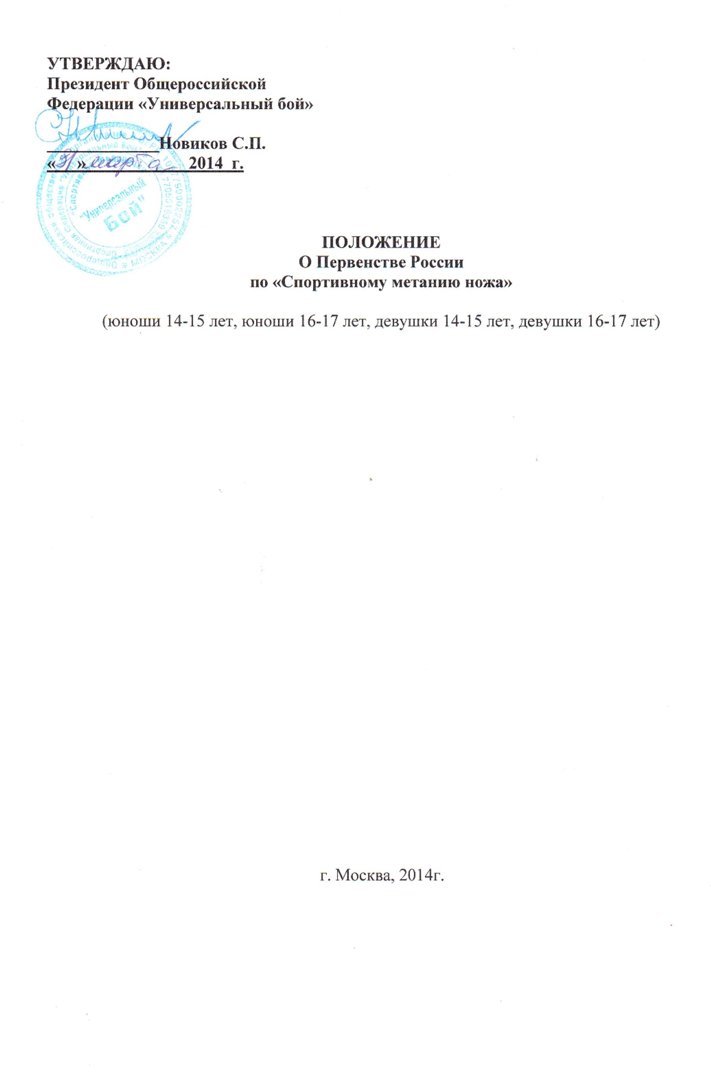
- Цели и задачи
- Определить победителей и призеров в личном первенстве и определить состав сборных России для участия в Первенстве и Чемпионате Мира;
- Популяризация прикладного упражнения «Спортивное метание ножа» в субъектах РФ;
- Активизация работы региональных федераций «Универсальный бой», культивирующих «Спортивное метание ножа»;
- Обмен опытом организации и проведения соревнований по «Спортивному метанию ножа».

- Сроки и место проведения соревнований, программа соревнований
Соревнования проводятся: 24-25 мая 2014г. в г. Санкт-Петербурге.
Программа соревнований:
– юноши 14-15 лет и девушки 14-15 лет – дистанции 3 и 5м., абсолютное первенство;
– юноши 16-17 лет – дистанции 5 и 7м., абсолютное первенство;
- девушки16-17 лет – дистанции 3 и 5м., абсолютное первенство;

24 мая, суббота:
9.00-10.00 – работа мандатной комиссии, жеребьевка участников;
10.00 – 13.00 – предварительные соревнования (5 серий по 3 броска):
– на дистанции 3 м среди юношей 14-15 лет;
– на дистанции 3м среди девушек 14-15 лет;
– на дистанции 5м среди девушек 14-15 лет;
- на дистанции 5м среди юношей 14-15 лет;
- на дистанции 3м. среди девушек 16-17 лет;
– на дистанции 5 м среди юношей 16-17 лет;
– на дистанции 5 м среди девушек 16-17 лет;
- на дистанции 7 м среди юношей 16-17 лет;
13.00 – 13.30 – Церемония открытия Первенства России.

25 мая, воскресенье:
09.00 – 12.00 – финальные соревнования (10 серий по 3 броска):
- на дистанции 3м среди юношей 14-15 лет;
- на дистанции 3м среди девушек 14-15 лет;
- на дистанции 5м среди девушек 14-15 лет;
- на дистанции 5м среди юношей 14-15 лет;
- на дистанции 3м среди девушек 16-17 лет;
- на дистанции 5м среди юношей 16-17 лет;
- на дистанции 5м среди девушек 16-17 лет;
- на дистанции 7м среди юношей 16-17 лет;
12.00 – 15.00 – абсолютное первенство:
– среди девушек 14-15 лет в «двоеборье» - ДЖ (3м + 5м, - по 10 серий);
- среди девушек 16-17 лет в «двоеборье» - ДЖ (3м + 5м, - по 10 серий);
– среди юношей 14-15 лет в «двоеборье» - ДЖ (3м + 5м, - по 10 серий);
– среди юношей 16-17 лет в «двоеборье» - ДМ (5м + 7м, - по 10 серий);
15.30 – 16.00 – Церемония закрытия соревнований, награждение победителей.

- Руководство проведением соревнований
Общее руководство проведением соревнований возлагается на Организационный комитет. Непосредственное руководство проведением соревнований осуществляется Главной судейской коллегией в соответствии с Правилами соревнований по «Спортивному метанию ножа», утвержденными Международной любительской Федерацией «Универсальный бой» (ФИАУ) в 2006г.
Главный судья соревнований, Главный секретарь назначаются председателем судейской коллегии Общероссийской Федерации «Универсальный бой». К судейству привлекаются аттестованные судьи по персональному вызову и прошедшие судейский семинар накануне соревнований.

- Участники Первенства и Чемпионата.
К соревнованиям допускаются спортсмены – юноши и девушки (14-17 лет), умеющие обращаться с ножом Unifight-pro-L утвержденного ФИАУ образца, знающие Правила по спортивному метанию ножа и получившие разрешение врача на участие в данных соревнованиях. В исключительных случаях допускаются к соревнованиям юноши младшего возраста, но не моложе 12 лет.
Форма одежды участников: черные брюки, белая рубашка с коротким рукавом – тенниска, спортивная обувь (кроссовки).
Форма одежды судей: белая рубашка с коротким рукавом, черный галстук – бабочка, черные брюки, черные носки, спортивная обувь черного цвета.
Все участники обязаны иметь копию медицинского полиса.

- Условия проведения соревнований.
Соревнования проводятся в 3 круга:
- В первом круге (предварительные соревнования) участвуют все спортсмены, допущенные к соревнованиям, которые выполняют упражнения на дистанциях 3,5,7 метров по формуле: 5 серий по 3 броска в соответствующих возрастных категориях.
- Ко второму кругу – финалам на дистанциях, допускаются по 8 лучших участников в каждом из упражнений первого круга, которые оспаривают призовые места в отдельных упражнениях, одновременно определяются 4 финалиста для участия в абсолютном первенстве по каждой возрастной категории.
- В третьем круге (абсолютное первенство) соревнований по 4 лучших участника (по сумме упражнений на дистанциях, соответствующих каждой возрастной группе) оспаривают звание абсолютного чемпиона, выполняя все упражнения одно за другим по формуле: 10 серий по 3 броска.

- Жеребьевка.
Для 1-го круга предварительных соревнований проводится общая жеребьевка всех участников, допущенных к соревнованиям.
Во 2-м и 3-м кругах соревнований, участники выполняют упражнения, с учетом их результатов в предыдущем круге - начиная с худших к лучшим результатам.

- Определение победителей.
Победители и призеры в каждом из видов программы соревнований определяются по наибольшему количеству набранных очков.
В случае равенства очков в двоеборье и троеборье у двух и более участников, выше место занимают участники, имеющие лучший результат в 3 (2)-м упражнении в финале.

- Условия финансирования.
Проезд, проживание, питание спортсменов, тренеров, представителей – за счет командирующих организаций.
Расходы, связанные с проведением соревнований: призы, подготовка места проведения соревнований, медицинское обслуживание и другое материально-техническое обеспечение в соответствии со сметой проведения соревнований – за счет Оргкомитета, Общероссийской федерации «Универсальный бой» и спонсорской поддержки.

- Организационные вопросы.
Настоящее положение является официальным приглашением на Чемпионат и Первенство России.

- Награждение.
Победители и призеры в отдельных упражнениях награждаются дипломами, медалями. Победители и призеры в абсолютном первенстве награждаются Кубками, медалями, дипломами.

- Заявки
Участники, прибывшие на мандатную комиссию должны иметь при себе документы, удостоверяющие личность и медицинский страховой полис. На техническую комиссию предоставляются нож (не менее 3 штук) для экспертизы соответствия.

- Дополнительная информация.
Провоз ножей до места проведения соревнований не должен противоречит действующему Российскому законодательству. Копию сертификата соответствия можно получить в общероссийской Федерации «Универсальный бой» и иметь его при перевозке ножей.

Адрес проведения соревнований: г. Санкт-Петербург, ул. Новолитовская. Д.14а.
Контактные телефоны для справок:
- Общероссийская федерация «Универсальный бой»: (495) 912 27 31(факс), 912-90-57. Почтовый адрес: 109004 г. Москва, ул. Воронцовская, д.6, стр.2.

